
Settore Pianificazione Territoriale

Servizio Qualita’ Edilizia
Ferrara 10.10.11
PG N.P. 3893/11

Ai Tecnici Istruttori del Servizio Qualità-Sportello Unico Edilizia

OGGETTO: Chiarimenti in merito allo scomputo dei volumi del sottotetto ed alla
realizzazione delle autorimesse in applicazione del 4à comma dell’art. 7.1 delle N.T.A.

Si sono verificate interpretazioni non sempre omogenee sull’applicazione dell’art 2, punto 2.6 del R.E e della applicazione dell’art 7.1 delle N.T.A. relative allo scomputo del volume dei sottotetti e alla realizzazione delle autorimesse in deroga. Anche se ogni interpretazione data è motivata da ragionamenti condivisibili, è necessario operare per una uguale applicazione della norma che, oggettivamente, presenta delle difficoltà interpretative in presenza di soluzioni progettuali particolari.
Per quanto detto, con la presente circolare, si formula una interpretazione dettagliata della applicazione della norma sugli scomputi volumetrici e della realizzazione delle autorimesse in deroga, facendo salvo, comunque, le precedenti interpretazioni, nel senso di seguito precisato.

1_Realizzazione delle autorimesse in deroga agli indici volumetrici : applicazione del 4° comma dell’art 7.1 delle N.T.A.
La realizzazione delle autorimesse senza il conteggio del volume, alle condizioni del 4° comma dell’art 7.1 delle N.T.A. (cosiddette autorimesse in “deroga”) e con le caratteristiche dimensionali ivi previste, riguarda esclusivamente le unità residenziali esistenti alla data di adozione del PRG (21 giugno 1993). Questo comma non è applicabile alle nuove costruzioni e a quelle abitazioni realizzate dopo la data indicata. Con questa precisazione si ritiene superato il dubbio nascente dalla formulazione della norma nazionale della L. 122/89 (legge Tonioli). Per quanto riguarda la realizzazione dell’intervento di Adeguamento Funzionale (art 49.9 comma 6 delle N.T.A.). laddove la categoria di intervento lo consenta, è possibile realizzare autorimesse nella misura di 1mq/10mc cumulando la possibilità di ampliamento di cui al comma 5 (adeguamento delle altezze interne) e dell’ampliamento una tantum del comma 6, esclusivamente per le unità residenziali esistenti al 01.04.75.
Per le unità residenziali esistenti alla data del 21 giugno 1993 e frazionate successivamente in più residenze, sarà possibile ammettere un garage in deroga con riferimento al numero di unità esistenti alla data indicata dal PRG purché tutt’ora prive di autorimesse. Nel caso di più proprietà interessate, occorre acquisire il vincolo di cessione di volumetria dall’interessato.

2 Scomputo dei volumi del sottotetto (art 2 punto 2.6 del R.E.)
Oggettivamente la formulazione aveva presente il caso tipico in cui il sottotetto fosse lo spazio risultante dalla copertura inclinata e dal solaio che unisce (e irrigidisce) le pareti verticali nel loro punto di congiunzione con la struttura del coperto. In sostanza la norma ipotizza il seguente schema strutturale:
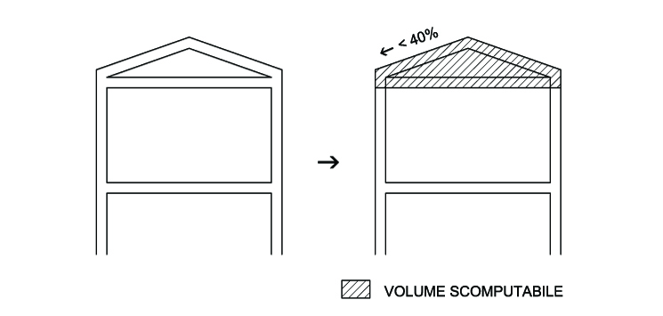

Ovviamente il presupposto dello scomputo indicato nell’esempio è che l’altezza media del vano sottotetto non deve essere abitabile.
Un’altra precisazione è necessaria: occorre tener conto che la normativa urbanistica si fonda su schematizzazioni per semplificare la complessa diversità costruttiva e che, pertanto, va tenuto presente tale aspetto. Ad esempio deve essere considerata equivalente al caso teorico normativo la realizzazione pratica in cui non vi è convergenza esatta tra il punto d’innesto del solaio-copertura e parete verticale (si pensi alla diversità dei materiali –muratura,legno, calcestruzzo armato, c.c.a.p e prefabbricato, acciaio ecc). L’importante, in tal caso, è che vi sia un cordolo solo (cioè “un punto”) per legare le strutture. Viceversa, se vi sono due diversi cordoli a quote diverse, lo schema da considerare sarà uno di quelli riportati alle lettere a o b.

Per le soluzioni architettoniche non schematizzate dalla norma, è necessaria una interpretazione che deve fondarsi sulla valutazione di ciò che può costituire carico urbanistico, ovvero il volume che può consentire l’insediamento legittimo (anche commercialmente parlando) di attività residenziali, direzionali, ecc.
Da questa considerazione discendono le seguenti interpretazioni dei casi esemplificati:
- quando il locale sottotetto ha un’altezza media inferiore a m. 2,40 (altezza non idonea a legittimare vani di servizio come servizi igienici, corridoi) è scomputabile il “solido teorico” secondo le specifiche del R.E.
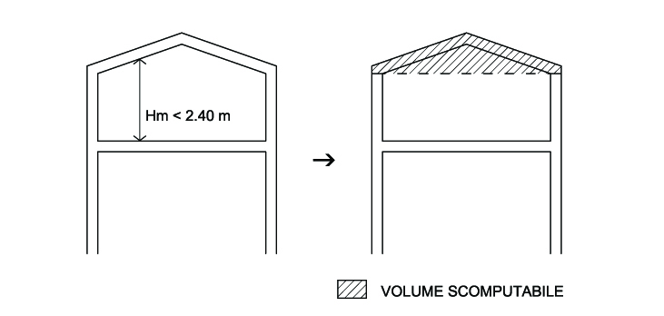
- quando il locale sottotetto ha un’altezza media uguale o maggiore di m. 2,40 non si applica nessun scomputo volumetrico.
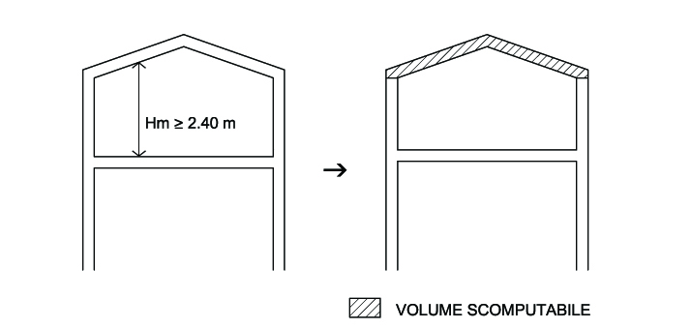
- quando una parte del sottotetto ha orizzontamento piano non si applica nessun scomputo volumetrico per tale spazio, anche per altezze medie inferiori a m, 2,40 in quanto, per definizione, il sottotetto deve avere il soffitto inclinato coincidente con la falda strutturale. In questo caso non è applicabile letteralmente la norma degli scomputi. Lo scomputo è invece applicabile per le parti a soffitto inclinato, come rappresentato in figura.
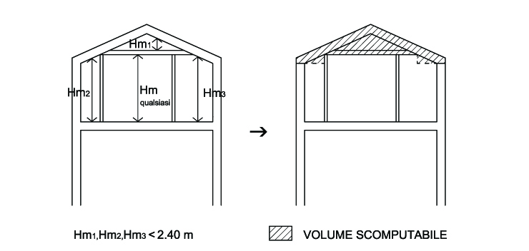
Affinché un volume sia scomputabile, è necessario che il vano sia delimitato da strutture non facilmente amovibili. Sono da escludersi quindi soluzioni architettoniche che prevedono l’uso di cartongesso, perlinature o altre soluzioni simili.

Per quanto riguarda gli spazi tecnici che possono essere scomputati (art. 2 punto 2.1), ubicati nei piani interrarti, seminterrati, piani terra ecc, sottotetti, si richiama la dizione di “strettamente necessari” riportata dal R.E.. In altre parole occorre che la spazio sia ragionevolmente quello occupato dagli impianti e non indefinito e spropositato. Al fine di non incorrere in contenziosi successivi gli Uffici potranno chiedere uno schema di ingombro degli impianti (lay out), possibilmente corredato da documentazione tecnica idonea.

Ulteriore problema che si è posto è quello del calcolo del volumi di un edificio esistente, autorizzato e costruito con norme diverse dalle attuali o addirittura senza norme (come per gli edifici storici) o costruiti prima delle norme dei Piani Regolatori del dopo guerra. Per questi edifici si ritiene corretto considerare, ai fini della valutazione di un progetto di modifica attuale, il volume reale senza gli scomputi introdotti da norme successive. Al fine di individuare un limite temporale a cui fare riferimento per l’applicazione del principio esposto, si ritiene corretto indicare la data del 01.04. 1975 ( o 21.06.1993, data di adozione del vigente PRG).

E’ evidente che le interpretazioni sopra riportate non possono essere applicate retroattivamente, ma solo alle pratiche presentate dopo la presente circolare. Per le pratiche in istruttoria ed ancora da concludere, o nei casi di riesame di pratiche istruite con i precedenti criteri, le eventuali controversie derivanti dal calcolo dei volumi dovranno tener conto delle prassi consolidate delle prassi consolidate.

Il Dirigente del Servizio Qualità Edilizia
Ing. Mario Lazzari

